- Standart Kurulum
- Türmob Asistan ile Kurulum – Luca Kullanmayanlara da uygundur.
Açıklamalar;
- Standart Kurulum Yolları - Akis Dışındaki Sürücler için de aynı yöntem uygulanır.
İlk Önce Java.larımızı Kontrol ediyoruz. Denetim Masasında 32 bit Java x86 Yüklü ise işlemlere devam ediyoruz /64 te ayrıca olsa olur deniyor! Değilse Emin değilseniz.. Tüm Javaları Kaldırın. Bilgisayarı Yeniden Başlatın 32 Bit JAVA’yı aşağıdaki LİNK den kurup işlemlerinize Devam edin.
https://www.oracle.com/java/technologies/
https://www.java.com/tr/download/manual.jsp
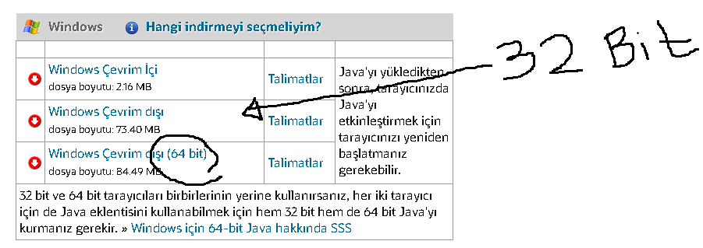
Java Kurulumu Sonrası – AkisKart – 32 Bit olan Yazılımını İndirip Kuralım.
https://akiskart.bilgem.tubitak.gov.tr/destek/
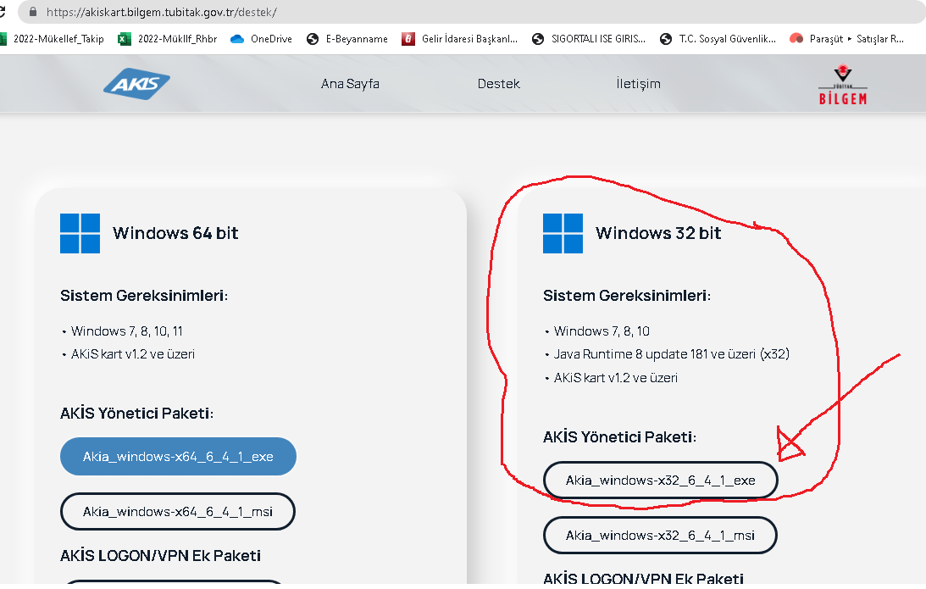

Efatura Websocket.i https://ebelge.gib.gov.tr/anasayfa.html adresinden Sağ En Alttan indirip Çalıştırdım.
https://www.edefter.gov.tr/anasayfa.html adresine girip E-defter Başvurusu Başlığına Tıkladım.

Önemli Uyarı – Bu Yazı Edefter Başvuru Sayfası Açılışında Çıkıyor !!!
Java’nız 32 bit olmalıdır. 64 bit Java’nız veya 1 den fazla Java’nız olabilir.

Java Control Panelindeki ve İnternet ayarlarındaki Güvenlik sekmesinden Güvenilen Sitelere ekleyiniz. (https://uyg.edefter.gov.tr/edefter/)

Yapılması Gereken:
(Java Kontrol Paneli -Denetim Masasında yer alıyor “JAVA” tıklanınca açılır, oradaki başlıklardan Security’ye tıklanır.
“Edit Site Liste…” e tıklanır burada “Add” tıklanır ve açılan Satıra
https://uyg.edefter.gov.tr/edefter/ yazılıp “OK”e sonra “Apply” ye tıklanır. Güvenilen Site olarak kayıt edilmiş olur.

Öncelikle her yeni başvuru öncesi Java Cache belleği ile Tarayıcı geçmişini temizlemelisiniz. Tarayıcı geçmişini temizlemek için tarayıcı ekranında ctrl+shift+delete birlikte tuşlayabilirsiniz.

Bazı internet tarayıcılarında Java sıkıntısı mevcuttur. Genel olarak karşılaşılan Giriş/Onay aşamalarında sorun yaşamamak için " İmzalama Aracını " kullanınız.

İmzalama aracını indirmek için -> http://www.efatura.gov.tr/anasayfa.html (Sitemizde sağ altta bulunmaktadır)
" İmzalama Aracı " ile ilgili 45337 nolu soruyu inceleyebilirsiniz.

EĞER sorun devam ediyorsa Mozilla Firefox tarayıcısını kullanınız. Başvuru esnasında tekrar hata alırsanız hatanızı tespit etme adına hatayı aldığınız andaki TüM ekran görüntüsünü ve Java Logunu edefter@gelirler.gov.tr adresine göndermelisiniz.

Başvuru sayfasına girdiğinizde sol üstte açılan Java Console da " https://uyg.edefter.gov.tr/edefterbasvuru/esign " ibaresini gördükten sonra işlem yapınız. Applet hemen yüklenmiyor. Biraz beklemeniz gerekiyor.

Java Cache Temizliği için http://forum.efatura.gov.tr/view.php?id=331
Java Console'unu (Java Logu) Görmek için http://forum.efatura.gov.tr/view.php?id=330

İMZALAMA ARACI DESTEĞİYLE BAŞVURU YAPMAK İÇİN TIKLAYIN...
Buraya tıklayıp Başvurusu yapılacak firmamın bilgilerini yazıyoruz!
Bilgilerin Yazımı Tamamlanınca “Başvur” Tuşu Aktif Olunca Tıklıyoruz
Ekranda Hiçbir Hareket olmadığını Görüyoruz ! Aslında Bir şey oluyor, İlerlemesi bir pencere açılması gerekiyor. Açılan Pencere Arka Planda kaldığı için görmüyoruz! Windows Çubuğundaki JAVA ikonuna Basıyoruz, Orada Açılan Pencere Aşağıdaki gibidir.

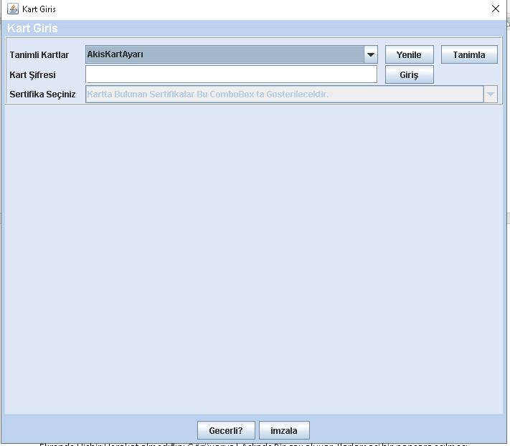

İlk defa Yapacaklarda .. Tanımlı Kartlar – Satırı Boştur .. Tanımla tuşuna basılarak “Akis Kartınızın DLL dosyasını bulup tanımlıyoruz” “Akisp11.DLL”
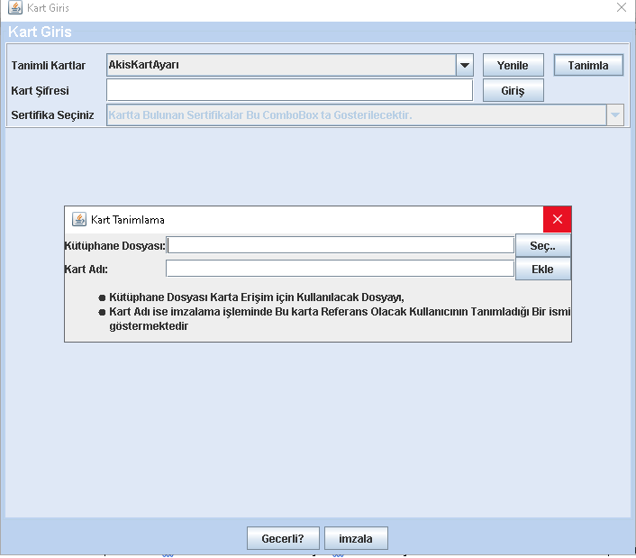
Nasıl mı? Seç – ten .. Bilgisayarımızın C Sürücüsüne gidiyoruz .. Windows Klasörüne giriyoruz .. System32 Klasörüne giriyoruz .. Akis yazıp .. Akisp11.dll dosyasını bulup seçiyoruz.
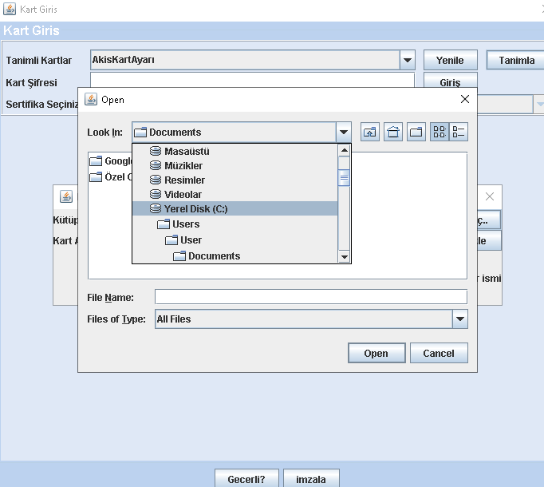
Kart Adı kısmına Biz Bir isim verip “Ekle” tuşuna basıyoruz ve seçimi Kayıt etmiş oluyoruz.

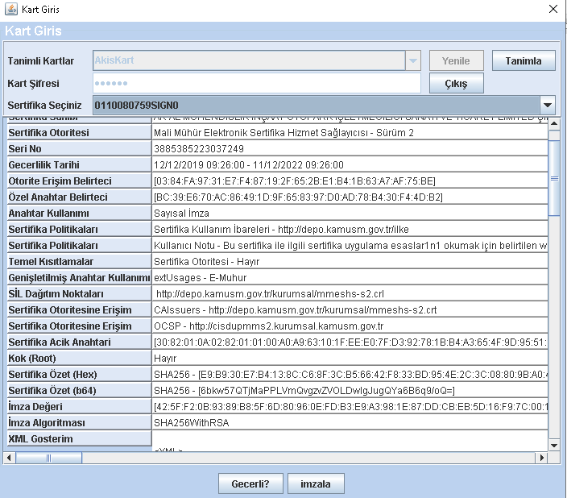
Kart Şifresi - Mali Mühür Şifresidir – Onu Yazıp Sağdaki -Giriş – Tuşuna basıyoruz ve üstteki gibi Mali Mühür Bilgilerini içeren ekran çıkıyor. Başvuru Yaptığınız Firma ile Mali Mühür Aynı kişiye mi Aittir Kontrol ediyoruz. Doğru ise – İmzala – tuşuna basıp – Defter Başvurusunu yapmış oluyoruz. Devamında,
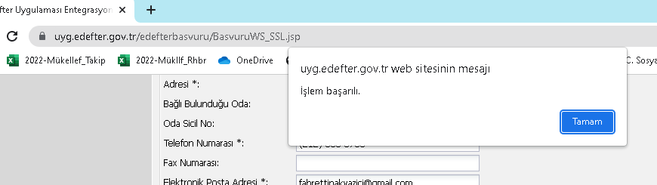
İşlem Başarılı Uyarısını Almamız gerekiyor. Tamam dediğinizde bu uyarı kapanıyor Başvuru Ekranına dönüyorsunuz. İşleminiz oldu mu ? Buradan Emin olamıyoruz! Başvuruda ne yazdık Bir Not alsaydık ? Çıktı Alsaydık doğru olurdu! Onun için aşağıdaki Link’e Tıklanıp sorgulanması gerekiyor !
* : Bu alanlar dolu olmalıdır.
** : Bu alanlardan biri dolu olmalıdır.
e-Defter başvurunuzu sorgulamak için tıklayınız.

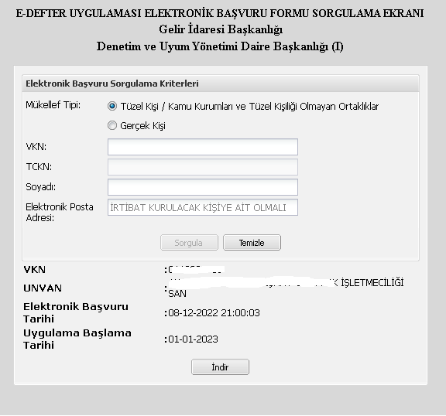
İlgili Doğrulama bilgilerini girip – Sorgula – tuşuna bastığımızda kısa bilgi ile – İndir – Tuşuna basıp Başvuru Bilgilerimizi aşağıdaki gibi indirmiş oluyoruz.
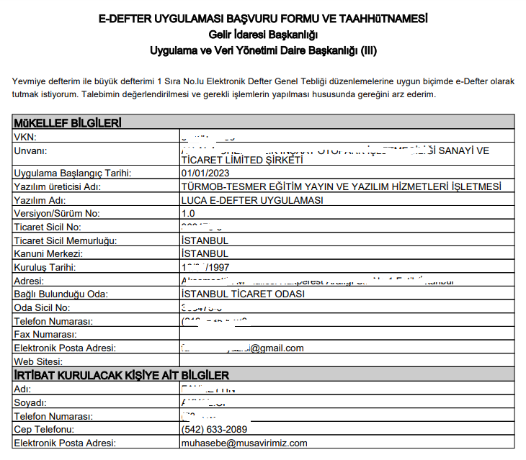

Başvurumuzu Yaptık, E-deftere geçtik, E-defter oluşturulması ve Gönderimi Luca ile Uygulamalı olarak Yapalım! Yaşanılan Sorunları ve Çözüm yolları.

2- Türmob Asistan ile Kurulum – Luca Kullanmayanlara da uygundur.
https://www.luca.com.tr/Sayfa/yardimciprogramlar/65
Öncelikle Sağlıklı yürümek Tüm Java ları kaldırın, ondan sonra kurulumu yapım. Kaldırma işlemini yazılımdan da yapın.

Yazılım Kurulumu Sonrası ; İlk akranda İşaretli Alan ile tüm ihtiyaç duyulan java ve driverları kuruyoruz. Ardından e-defter başvurumuzu yapabiliriz.
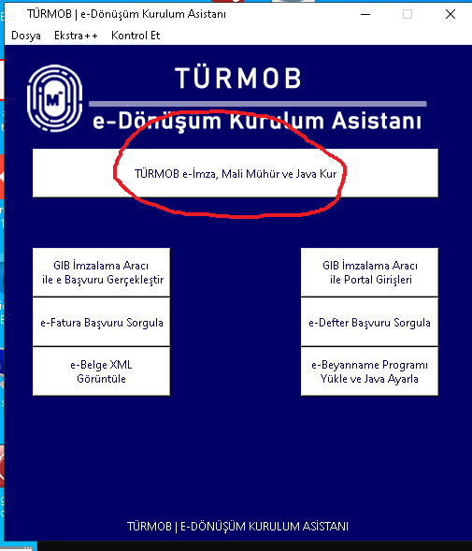
Yeni Gelen Atlantis olan Mali mühürlerde sorun çıkacaktır. Onun için Aşağıdaki yerden
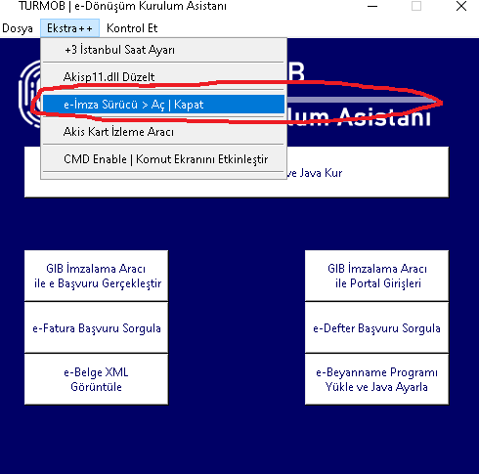
e-imza Sürücü > Kapat - işlemini yapın .. öyle devam edin .. Edefter leri Gib.e göndermede de aynı sorun çıkıyor. Bu İşlem ile sorunsuz defter gidecektir. Farklı mali mühür.e e-imzaya geçerken buradan tekrar Aç yapınız.

Faydalı olması dileği ile .. Güray Şerifoğlu

